

**МИНОБРНАУКИ РОССИИ**

**федеральное государственное бюджетное образовательное учреждение**

**высшего образования**

**«Московский государственный технологический университет «СТАНКИН»**

**(ФГБОУ ВО «МГТУ «СТАНКИН»)**

|  |  |
| --- | --- |
| **Институт**  **информационных**  **технологий** | **Кафедра**  **управления и информатики**  **в технических системах** |

**ЛАБОРАТОРНАЯ РАБОТА №1**  
ПО ДИСЦИПЛИНЕ

«ПРИКЛАДНОЕ ПРОГРАММИРОВАНИЕ»

|  |  |  |  |  |  |  |
| --- | --- | --- | --- | --- | --- | --- |
| СТУДЕНТА | 2 | КУРСА | | БАКАЛАВРИАТА | ГРУППЫ | ИДБ-23-11 |
|  | | | *(уровень профессионального образования)* | |  | |

|  |
| --- |
| **Ржевский Иван Алексеевич** |
| *(ФИО)* |

ТЕМА РАБОТЫ

|  |
| --- |
| «Интерфейс в Python. Использование сторонний библиотеки tkinter» |

|  |  |
| --- | --- |
| Направление: | 09.03.03 Прикладная информатика |
| Профиль подготовки: | — |

|  |  |  |  |
| --- | --- | --- | --- |
| Отчет сдан «______» ________________2024 г. | | | |
|  |  |  |  |
| Оценка ____________________________ | | | |
|  | | | |
| Преподаватель | Верещагин Николай Михайлович |  |  |
|  | *(Ф.И.О., должность, степень, звание.)* |  | *(подпись)* |

МОСКВА 2024

**Оглавление**

**1. Описание работы 3**

**2. Код 4**

**3. Скрины работы программы 7**

**4. Вывод 9**

# Описание работы

**Цель работы:** прототипирование пользовательского интерфейса. Изучение сторонний библиотеки tkinter.

**Вариант:** 6) Написать научный калькулятор.

**Инструменты:** VsCode / GitHub.

**Задача:**

* спроектировать прототипы пользовательского интерфейса для приложения (предложив свой вариант или выбрав один из представленных) и реализовать его на Python, предусмотрев меню приложения и возможность настройки размеров окна;
* обработать исключения, чтобы при работе пользователя не допускать выхода из программы при возникновении ошибок;
* подготовить отчет о выполненной лабораторной работе и подготовиться по вопросам к защите.

Ссылка на репозиторий в github - https://github.com/

# Код

**main.py:**

import tkinter as tk

from math import sqrt, sin, cos, tan, log, exp

​

class ScientificCalculator:

   def __init__(self, root):

       self.root = root

       self.root.title("Научный калькулятор")

       self.root.geometry("400x500")  # Начальный размер окна

       self.root.resizable(True, True)  # Разрешить изменение размеров окна

​

       # Создание поля для ввода

       self.entry = tk.Entry(self.root, font=("Arial", 20), bd=10, justify="right")

       self.entry.grid(row=0, column=0, columnspan=5, pady=10)

​

       # Добавление кнопок

       buttons = [

          ("C", 1, 0), ("←", 1, 1), ("(", 1, 2), (")", 1, 3), ("%", 1, 4),

          ("7", 2, 0), ("8", 2, 1), ("9", 2, 2), ("/", 2, 3), ("sqrt", 2, 4),

          ("4", 3, 0), ("5", 3, 1), ("6", 3, 2), ("*", 3, 3), ("x^2", 3, 4),

          ("1", 4, 0), ("2", 4, 1), ("3", 4, 2), ("-", 4, 3), ("1/x", 4, 4),

          ("0", 5, 0), (".", 5, 1), ("=", 5, 2), ("+", 5, 3), ("sin", 5, 4),

          ("cos", 6, 0), ("tan", 6, 1), ("log", 6, 2), ("ln", 6, 3)

      ]

​

       for (text, row, col) in buttons:

           button = tk.Button(

               self.root,

               text=text,

               font=("Arial", 16),

               width=5,

               height=2,

               command=lambda t=text: self.on_button_click(t)

          )

           button.grid(row=row, column=col, padx=5, pady=5)

​

       # Меню приложения

       menu = tk.Menu(self.root)

       self.root.config(menu=menu)

       file_menu = tk.Menu(menu, tearoff=0)

       menu.add_cascade(label="Файл", menu=file_menu)

       file_menu.add_command(label="Очистить", command=self.clear_entry)

       file_menu.add_separator()

       file_menu.add_command(label="Выход", command=self.root.quit)

​

   def on_button_click(self, key):

       try:

           if key == "=":

               result = str(eval(self.entry.get()))

               self.entry.delete(0, tk.END)

               self.entry.insert(tk.END, result)

           elif key == "C":

               self.clear_entry()

           elif key == "←":

               self.entry.delete(len(self.entry.get()) - 1, tk.END)

           elif key == "sqrt":

               self.entry.insert(tk.END, "sqrt(")

           elif key == "x^2":

               self.entry.insert(tk.END, "**2")

           elif key == "1/x":

               self.entry.insert(tk.END, "1/")

           elif key == "sin":

               self.entry.insert(tk.END, "sin(")

           elif key == "cos":

               self.entry.insert(tk.END, "cos(")

           elif key == "tan":

               self.entry.insert(tk.END, "tan(")

           elif key == "log":

               self.entry.insert(tk.END, "log(")

           elif key == "ln":

               self.entry.insert(tk.END, "log(")

           else:

               self.entry.insert(tk.END, key)

       except Exception as e:

           self.entry.delete(0, tk.END)

           self.entry.insert(tk.END, "Ошибка")

​

   def clear_entry(self):

       self.entry.delete(0, tk.END)

​

if __name__ == "__main__":

   root = tk.Tk()

   app = ScientificCalculator(root)

   root.mainloop()

# Скрины работы программы

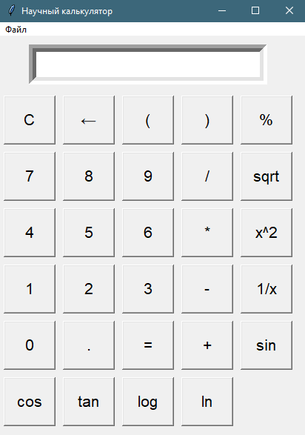

# Вывод

Освоил новую библиотеку tkinter